世道变了？五岁小孩做题做到停不下来！
公众号：SuperAI编程 / 作者：SuperAI编程 / 链接：https://mp.weixin.qq.com/s/tXoPx1KyXxPyi_xZfFlocA
本想随便做个软件给娃解闷，结果……家里多了个“做题机器”？

别的家长在卷奥数、卷英语，我在卷……如何让他在我不陪玩的时候自己安静一会儿。
前两天周末，闲着无聊，就随手捏了一个简单的计算题小网页，里面塞了几张跑车图片当奖励。
心想：这玩意儿，估计他看一眼就扔。
结果，意外发生了。
那天下午，家里静得可怕。
我以为他在拆家，或者偷偷在墙上画毕加索。
悄悄推开门一看——
这小子居然端坐在电脑前，小手疯狂飞舞，嘴里念念有词：
“2加3等于5……耶！又过关了！”
“爸爸快看！我抽到隐藏款的兰博基尼了！”
我惊了。
这是那个连积木都搭不到三层的五岁小孩吗？
这是那个看见数字就想睡觉的幼儿园小朋友吗？
他居然为了几张AI生成的破图（划掉）——酷炫跑车图，一口气刷了30关计算题！
拦都拦不住啊！
我说：“宝贝，歇会儿吧，眼睛要瞎了。”
他头都不抬：“不行！这一关还没过，还有错题没改，改不完不能玩下一关！”
那一刻，我悟了。
不是孩子不爱学习，而是学习不够“好玩”！
👇想知道是什么让孩子如此着迷？点这里体验同款神器：👇 👇
1. 为什么孩子突然“爱”上了做题？
其实，孩子不讨厌学习，他们讨厌的是枯燥和没有反馈。
要解决这个问题，与其去报昂贵的辅导班，不如自己动手，给孩子量身定制了一个“学习游乐场”。
我发现，只要把做题的逻辑稍微改一改，效果天差地别：
👉 把“作业”变成“关卡”
传统的作业是无底洞，做完一张还有一张。
但我做的这个软件，把小学1-6年级的题目做成了闯关游戏。
看着进度条一点点涨，看着关卡锁一个个打开，这种即时的成就感，比任何说教都管用。
👉 把“打钩”变成“奖励”
以前做对了就是个红勾，没劲。
现在？每通一关，系统会调用AI接口，随机生成一张酷炫的汽车图片！！
为了集齐“豪车图鉴”，孩子主动要求：“再让我做一关吧！”
这就是内驱力啊，朋友们！
👉 把“批评”变成“规则”
软件里有个“门神”规则：：
想玩下一关？必须把错题改对。
孩子为了不被卡住，做题时变得格外小心，生怕粗心。
不需要家长监督，规则本身就是最好的老师。
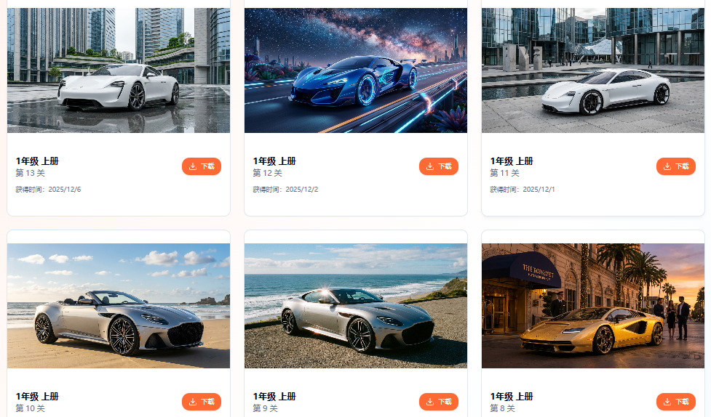

2. 这一切，都是我用【秒哒】做出来的
看到这里，你可能想问：看到这里，你可能想问：
“你也太牛了吧，还会写软件？”
“这得花多少钱找人开发啊？”
实话告诉大家：
一分钱没花，代码我也没写一行。
我用的，是一个叫【秒哒】的神器。
在这个AI时代，家长的想象力，就是孩子最好的起跑线。
我不懂编程，但我懂我的孩子。
我只需要打开秒哒，像跟人聊天一样说出我的想法：
剩下的事，秒哒全包了。
它自动写代码、自动画界面、自动接接口。
啪！一个周末，专属于我孩子的“自主学习神器”就上线了。
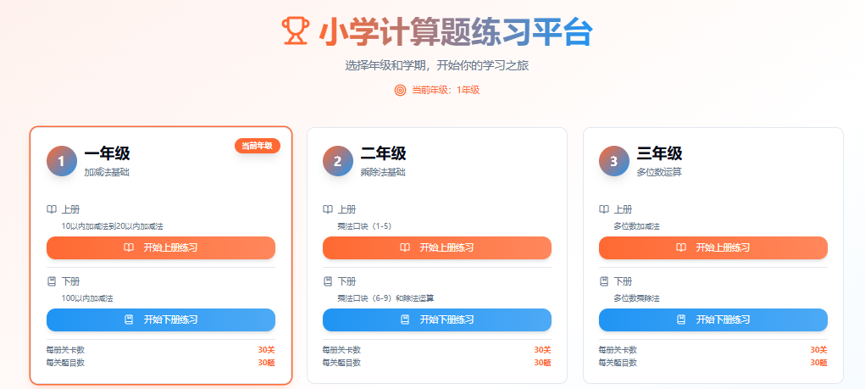
（用秒哒生成的界面，简直是为了孩子量身定做）

3. 最好的教育，是陪孩子一起创造
看着孩子沉浸在自己“赚”来的奖励中，我深深感到：
教育不是灌输，而是点燃火焰。
而AI，就是我们手中的打火机。
我们不需要成为程序员，但我们可以成为教育的设计师。
用秒哒这样的工具，去实现那些能激发孩子兴趣的创意。
你是不是也有很多想法？
🦕想给喜欢恐龙的儿子做一个“恐龙百科问答”？
🍱想给正在学英语的女儿做一个“单词消消乐”？
🧹或者想做一个全家一起玩的“家务分配大转盘”？
别让这些想法只停留在脑海里。
欢迎加入SuperAI 编程社群！🚀 社群！🚀
在这里，聚集了一群像你一样关注教育、拥抱科技的父母和职场人。
我们不教晦涩的代码，我们教你：
✅如何用自然语言指挥AI，把你的教育理念变成产品
✅如何用AI工具，激发孩子的自主学习动力
✅如何快速复刻像“计算题闯关”这样的爆款应用
与其羡慕别人家的“牛娃”，
不如先让自己成为“牛爸/牛妈”。
👇扫描下方二维码，加入 SuperAI 编程👇 👇

让我们一起，用AI为孩子的成长，插上自主飞翔的翅膀。
那个让孩子停不下来的“计算题神器”复刻教程，也在群里等你哦~😉

